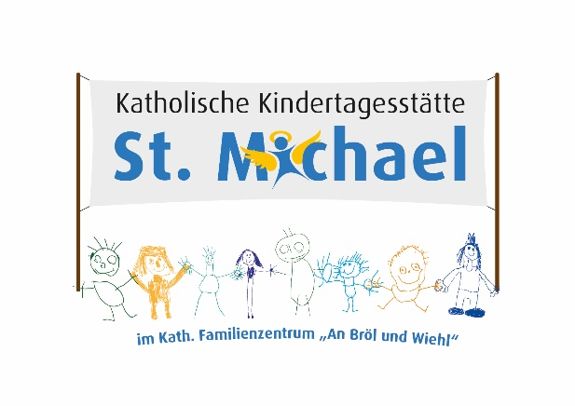
Herbstmarkt
mit frischen Reibekuchen
und Waffeln

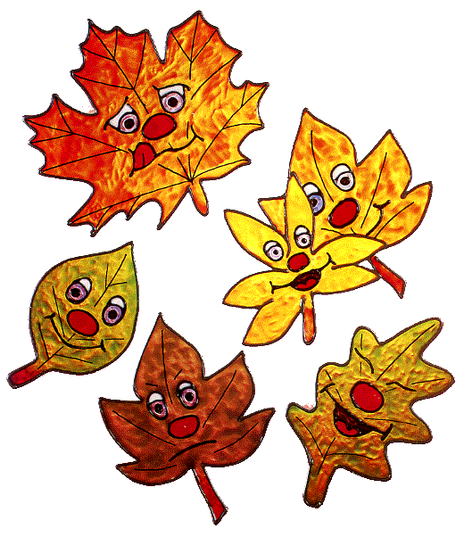
Mittwoch
27.September 2023
11:00 – 12:30 Uhr

Odenthalweg 7, 51545 Waldbröl
Eingang:
Dechant Wolter Str.
(neben CBT-Wohnhaus)

Die Kinder des Kath. Familienzentrums laden alle Interessierten zu unserem jährlichen
Herbst-Markt in unserer Einrichtung ein.
Es werden selbstgemachte Leckereien, Erzeugnisse aus heimischen Gärten, kulinarische Köstlichkeiten aus verschiedenen Ländern und selbstgebastelte Dekoration verkauft.
Zum Beispiel: Marmelade, Äpfel, Nüsse, Handarbeiten, Deko und vieles mehr.

Sie haben die Möglichkeit, sich mit unseren berühmten Reibekuchen und frischen Waffeln zu stärken.

100 % vom Erlös gehen an den Förderverein und damit an die Kinder der Kath. Kindertagesstätte Sankt Michael.

